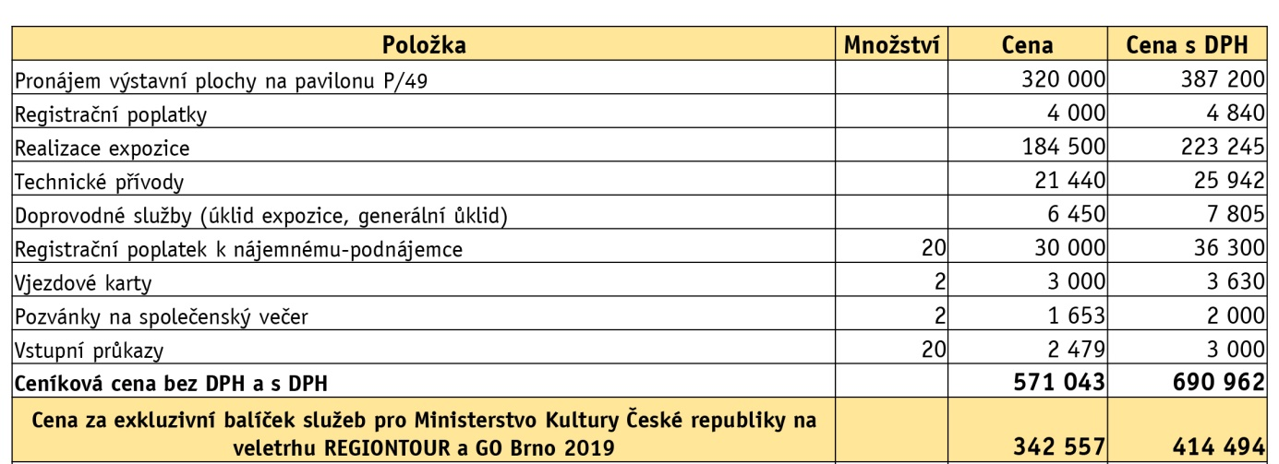
Příloha č. 1 k objednávce realizace stánku Ministerstva kultury České republiky na veletrhu cestovního ruchu
Go - Regiontour 2019, ze dne 9.1. 2019

Rozsah realizace:

Termín realizace: 15. 1. 2019

Akceptace:

Akceptuji výše uvedenou objednávku

Jméno potvrzujícího / funkce :

Dne:

Pozn.: akceptace objednávky bude uveřejněna v národním registru smluv. Účinnost objednávky nemůže nastat přede dnem zveřejnění v registru smluv.

